2021-LT-01-deu schnelles Treffen
6yo–8yo:  – | 8yo–10yo:  – | 10yo–12yo:  – | 12yo–14yo:  hard | 14yo–16yo:  medium | 16yo–19yo:  medium
Answer Type: Open Integer
Categories (click to choose):  ☑ algorithms and programming data  ☐ data structures and representations |  |  | ☐ computer processes and hardware  ☐ communication and networking  ☐ interactions, systems and society

Body
Zwei Freunde wollen sich möglichst bald treffen. Von einem Feld können sie sich zu einem benachbarten Feld links, rechts, oben oder unten bewegen. Zu Fuß benötigen sie dafür 1 Minute. Wenn sie auf ein Feld mit einem Fahrzeug gelangen, können sie es benutzen. Mit einem Fahrrad schaffen sie in einer Minute 2 Felder und mit einem Auto 5 Felder. Diese Bewegungen müssen nicht in derselben Richtung sein. Wasserflächen können sie nicht überqueren.
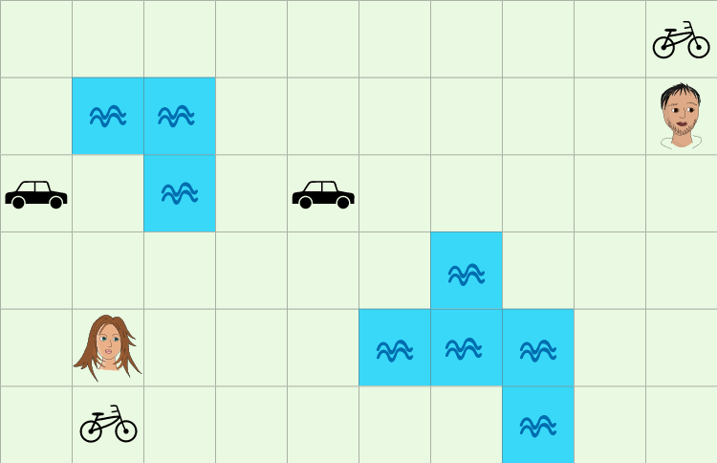

Question / Challenge
Wie viele Minuten benötigen die beiden Freunde mindestens, um auf dasselbe Feld zu gelangen?

Answer Options / Interactivity Description
Open integer (Minuten). Alternative: Drop-Down-Auswahl 1, 2, 3, 4, 5, 6
Optionally some interactivity could be added (e.g., allowing the two characters to be moved around the map with the mouse) to help students to think systematically without using pen and paper or needing to touch the screen.

Answer Explanation
Die richtige Antwort ist 4. Das Bild zeigt eine Route, auf der die beiden Freunde in 4 Minuten auf dasselbe Feld der Karte gelangen.
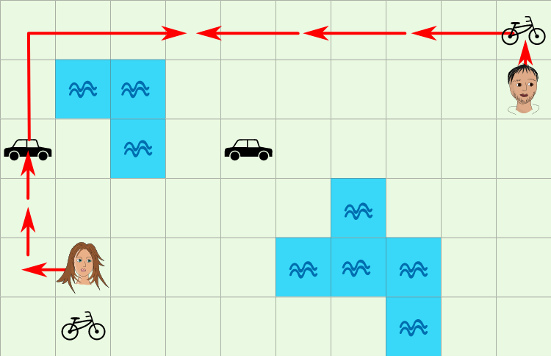
(Alternativ könnte das Mädchen auch das Fahrrad nehmen, um zum Auto zu kommen.)
Nun muss noch bewiesen werden, dass sie sich nicht in 3 Minuten treffen können:
Die beiden Freunde sind 11 Felder voneinander entfernt. In 3 Minuten können sie aber zu Fuß insgesamt nur 6 Felder überqueren.
Nun könnten beide ein Fahrrad verwenden. Damit könnten sie in 3 Minuten 12 Felder überqueren. Die beiden Fahrräder sind aber 13 Felder voneinander entfernt.
In 3 Minuten könnte nur das Mädchen ein Auto erreichen. Es bleibt dann aber keine Zeit mehr, das Auto zu benutzen. Und in 3 Minuten kann der Junge kein Feld mit einem Auto erreichen.

It’s Informatics
Wie hast du die Aufgabe gelöst? Hast du zufällig eine schnelle Route gefunden und gehofft, dass es keine schnellere gibt? Oder hast du viele Möglichkeiten ausprobiert und dir die schnellste gemerkt?
Computerprogramme, die für diese Art von Problemen entwickelt worden sind, arbeiten meist nach einem Verfahren, das man “Breitensuche” nennt. Bei dieser Aufgabe geht die Breitensuche folgendermaßen:
1. Markiere alle Felder, die von den beiden Freunden in einer Minute erreicht werden können.
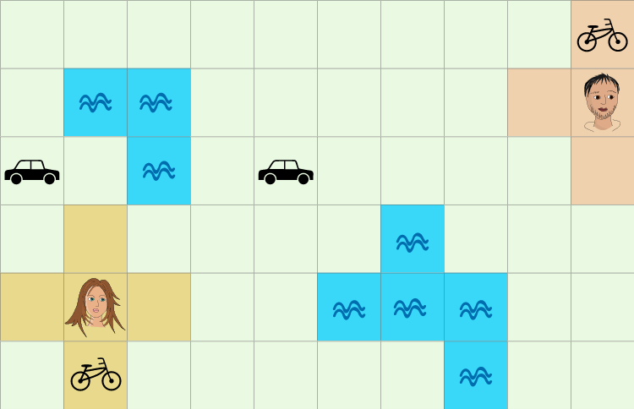
2. Markiere alle Felder, die in (höchstens) einer Minute von den Feldern aus, erreicht werden können, die in Schritt 1 markiert worden sind. Notiere auch das verwendete Verkehrsmittel.

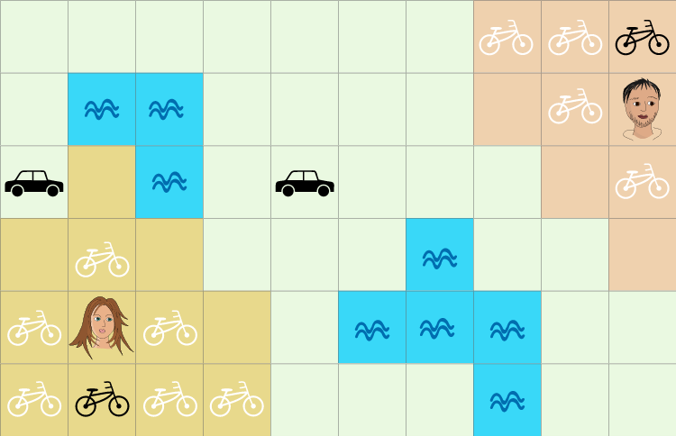
3. Markiere alle Felder, die in einer Minute von den Feldern aus erreicht werden können, die in Schritt 2 markiert worden sind.

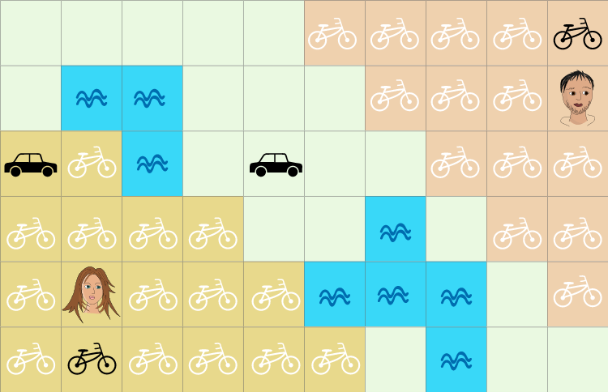
Weil die beiden Gebiete, die du bisher markiert hast, sich nicht überlappen, können nach 3 Minuten die Freunde sich noch nicht treffen.
4. Markiere nun alle Felder, die in einer Minute von den in Schritt 3 markierten Feldern erreicht werden können.
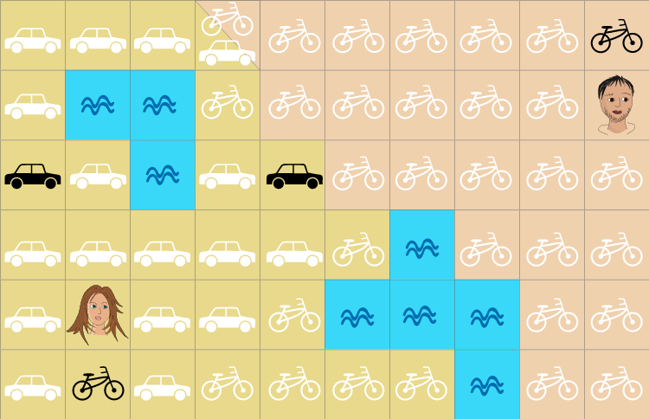
Nun überlappen sich die beiden Gebiete in einem Feld. Es kann nach 4 Minuten von dem Mädchen mit einem Auto und von dem Jungen mit einem Fahrrad erreicht werden.
Navigationssysteme finden den schnellsten Weg zwischen zwei Punkten. Sie achten dabei darauf, dass die Route über geeignete Straßen und Wege verläuft - und nicht etwa querfeldein und durch Flüsse. Diese Aufgabe ähnelt dem Navigationsproblem, nur müssen hier zwei Personen zu einem gemeinsamen – anfangs noch unbekannten - Ziel geführt werden und nicht nur eine Person zu einem festen Ziel.
Weil ein Computer bei der Breitensuche systematisch vorgeht, findet er auch Lösungen, die nicht direkt ins Auge springen. Manchmal ist ein Umweg mit weniger Ampeln schneller, als die kürzeste Route zwischen Start und Ziel. Eine Bahnvererbindung mit Umsteigen kann schneller sein als eine direkte Busverbindung.
In der Informatik kennt man mehrere Verfahren, um die beste Lösung zu einem Problem dieser Art zu finden. Abgesehen von der Breitensuche, die gerade beschrieben worden ist, gibt es auch einen Ansatz, den man “Branch and Bound” nennt (engl. Verzweigen und begrenzen).

Bei der Breitensuche wird jede Teillösung, die mit einer bestimmten Anzahl von Arbeitsschritten erreicht wird, berücksichtigt. Bei Branch and Bound, verfolgt man Teillösungen nicht weiter, wenn man weiß, dass sie nicht zur optimalen Lösung führen können.
Wenn ein Problem zu komplex wird, würde es auch für den schnellsten Computer der Welt zu lange dauern, alle Möglichkeiten durchzuspielen, um die beste Lösung zu finden. In der Praxis reicht es bei einem Navigationssystem häufig aus, eine sehr gute Routre zu finden, auch wenn es nicht die bestmögliche ist. (Wenn du dein Ziel in 78 Minuten erreichen kannst, macht es dir vermutlich nichts aus, wenn man es theoretisch auch in 77 Minuten erreichen könnte.)
In diesem Fall kann man einen so genannten Greedy-Algorithmus verwenden (engl. gierig). Bei einem Greedy-Algorithmus vewendet man bei jedem Schritt die Zwischenlösung, die zu diesem Zeitpunkt den größten Fortschritt erzielt. Man betrachtet immer nur den nächsten Schritt und ignoriert, was später in der Zukunft passieren könnte. Es werden also viele Lösungsmöglichkeiten nicht weiter untersucht. Dadurch sind Greedy-Algorithmen viel schneller als die (vollständige) Breitensuche. Sie liefern oft eine gute aber nicht unbedingt die optimale Lösung zu einem Problem.

Keywords and Websites
Branch and bound algorithm
https://en.wikipedia.org/wiki/Branch_and_bound
Greedy algorithm
https://en.wikipedia.org/wiki/Greedy_algorithm
Breadth-first search
https://en.wikipedia.org/wiki/Breadth-first_search
- Branch and bound Algorithmus: https://de.wikipedia.org/wiki/Branch-and-Bound
- Breitensuche: https://de.wikipedia.org/wiki/Breitensuche

Wording and Phrases
Feld, überqueren,

Comments
By: Zsuzsa Pluhár (svn: pluhar)
on 2021-04-12
Assigned review
Rating as is: 3/6
Potential: 4/6
It's informatics section: Great as it is now
The idea is not new, but usable in Bebras. The text of the task is clear and understandable by students of the appropriate level, without CS pre-knowledge.
I find the task harder as written: you need to think a lot of variation - you need to have more time than 1-2 minutes.
(maybe it could help if you use less possible bicycles or cars)
Explanation: missing why we can't solve it in fewer steps/time.
The graphics are available in SVG, they are self-made, they pass to the age groups. I would use brighter green(?) background - better to see the characters.
========================================
By: Susanne Datzko (svn: sdatzko)
on 2021-04-16
Assigned review
Rating as is: 2/6
Potential: 3/6
It's informatics section: Great as it is now
I think this task is a timekiller. It's really hard to find out in less than 3 minutes, and then you still wouldn't be sure that it's really the best solution.
An interactivity would help a bit, I think.
- Graphics: No vector graphics. I'm not sure about the car, the bike and the boys - did you draw them by yourself or are they taken from somewhere?
- Explanation: Prove that there is no better solution.
- It's informatics is good.
========================================
by Tomas Šiaulys (siaulys.tomas@gmail.com)
2021-05-04
- Updated graphics. Simplified a bit, background made lighter as suggested. Sure, they are not perfect, could be simplified even more (especially the bike).
- Removed one car and one bicycle to reduce the number of possible paths.
- Updated the difficulty to medium for the oldest group (reacting to the comment by Zsuzsa Pluhár). Maybe difficulty could be raised even more regarding the unobvious answer that can be found only by strictly considering different possibilities.
- It's true, that without strict systematic thinking it's quite impossible to find the right answer in the small amount of time. Hence it is important for a student not to waste it by considering the paths in random order.

Kris Coolsaet (BE), kris.coolsaet@ugent.be, 05-2021 at the task workshop.
Introduced a short reasoning why 3 minutes is not feasible in the answer section. Moved explanation of bread first search (including how it applies to this task) to the II section. Did some rewording to shorten the question text.
Because there was some confusion about the license of the embedded icons, we changed the graphics and while we were doing so, simplified them and used more subdued colors. Also gave a more detailled view of the results of the depth first search.
The original graphics turned out to be self made after all, so they are available in a separate folder. Note however that the 4 'answer'-pictures in the original folder have less detail.
Michael Weigend (DE), mw@creative-informatics.de, 2021-07-16, translation to German.
Die Aufgabenstellung wurde überarbeitet: Es wird die Bewegung von Feld zu Feld geklärt (rechts, liunks, oben, unten). Man kann ein Fahrzeug nur benutzen, wenn man das Feld betritt. Bewegung muss nicht linear sein.
(Kürzerer Alternativtext:
Zwei Freunde wollen sich möglichst bald treffen. Zu Fuß können sie sich in 1 Minute um ein Feld nach links, rechts oben oder unten bewegen. Wenn sie auf ein Feld mit einem Fahrzeug gelangen, können sie es benutzen. Mit einem Fahrrad sind sie doppelt so schnell, mit dem Auto fünfmal so schnell. Wasserflächen können sie nicht überqueren.)
Das erste Bild der Erklärung ist korrigiert worden.
Meines Erachtens führt der letzte Abschnitt (Greedy) zu weit und kann gestrichen werden. Auch die Hinweise auf Wikipedia können weggelassen werden. Diese Artikel findet jeder auch ohne Hilfe.

Graphics and Other Files
2021-LT-01-deu.odt This file.
Original graphic files by Tomas Šiaulys were moved to the OriginalGraphics folder. Current graphics are in the Graphics folder. The ‘maps’ in the task were made by Mija Zaļūksne and Kris Coolsaet. The icons and images of the two friends were drawn by Susanne Datzko.

Authors and Contributors (incl. Graphics)
Tomas Šiaulys, siaulys.tomas@gmail.com, Lithuania.
Kris Coolsaet (BE), kris.coolsaet@ugent.be, Mija Zaļūksne (LV) mija.zaluksne@visma.com,
Susanne Datzko (CH), susanne@datzko.ch, 05-2021 at the task workshop.
Michael Weigend (DE), mw@creative-informatics.de

License

Copyright © 2021 Bebras – International Contest on Informatics and Computer Fluency. This work is licensed under a Creative Commons Attribution-ShareAlike 4.0 International License. https://creativecommons.org/licenses/by-sa/4.0/.

